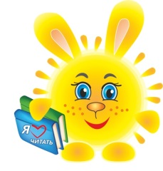
Утверждаю:
Директор МКУ «ЦБС»
__________________
В.А. Мухин

ПОЛОЖЕНИЕ
о проведении городского онлайн-марафона афоризмов
«Русский язык - это…»

Марафон афоризмов, приуроченный ко Дню русского языка, проводится в рамках летней программы «Чрезвычайно интересные каникулы» и посвящён Году русского языка, как языка межнационального общения.

Цель: Повышение роли русского языка, как основы межнационального общения нашей многонациональной страны.

Участники: семьи с детьми, индивидуальные участники – дети от 7 до 14 лет

Сроки проведения: с 6 по 9 июня 2023 года

Условия:
- Марафон проводится в группе «Чик и друзья» ВКонтакте https://vk.com/cik_miass
- Участники размещают свой вариант афоризма в комментариях к основному посту
- По итогам марафона всем желающим участникам будут высланы электронные свидетельства, для этого нужны личные данные: Фамилия семьи и имена участников и контакт.
- По итогам акции автор самого интересного афоризма получит приз от ЧИКа (Символа летней программы «Чрезвычайно интересные каникулы»)

Куратор конкурса: Ротова Марина Сергеевна, телефон для справок 8(3513) 53-91-21

